Johny s rodinou v Turecku
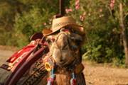

Ještě před vysvědčením jsme vyjeli se sestrou a s rodiči na dovolenou do Turecka. Náš hotel Sillyum ,který byl kousek od vesničky Belek byl asi 40km vzdálený od Antalye.
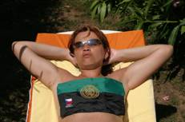
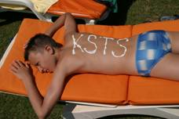
První dva dny jsme relaxovali na pláži.

Třetí den jsme si půjčili auto, ale nejdřív jsme museli ukecat cenu a to mě bavilo nejvíc. Naučil jsem se pár tureckých vět, jako např. Daha fazla veremen. v překladu to znamená- To je moje poslední nabídka. A další slovíčka merhaba – ahoj , pahaly – drahý atd. auto jsem nakonec usmlouval o deset euro míň a ještě jsem vysmlouval dvě kola na hodinu zdarma.
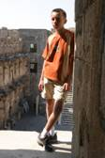
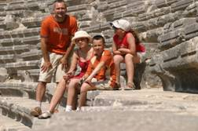
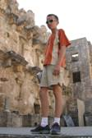
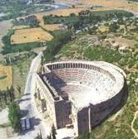
Hned ráno po snídani jsme vyrazili do Aspendosu,kde se v těchto dnech koná Mezinárodní festival opery a baletu.V Aspendosu jsme navštívili divadlo, které bylo postaveno ve 2.stoletím za římského císaře Antonina Pia a dnes patří k nejzachovalejším v Turecku.Do divadla se vešlo až 15000 diváků.

Po zastávce v Aspendosu se vyrážíme ochladit k vodopádu na řece Manavgat.
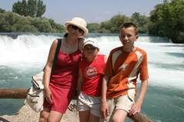
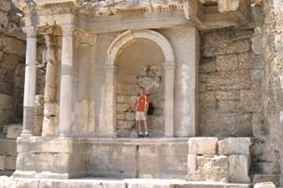
Náš výlet pokračoval do města Side.Toto přístavní město osídlili už v 7. století před Kristem řečtí osadníci.Side je vzdálené asi 70 km od Antalye. V Side jsme obešli městské hradby a vyfotil jsem se ve Vespasianovým pomníku.

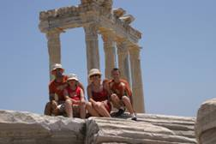
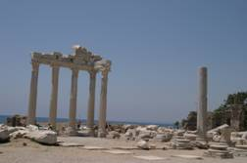
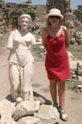
Dali jsme si oběd a šli kolem moře ke chrámu Apollony a Athény.

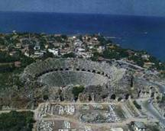
V Side je také divadlo z 2.století, které není příliš zachovalé se srovnáním s divadlem v Aspendosu. Divadlo v Side pojalo až 17 000 diváků a bylo největší v Pamfýlii.

Naše cesta dále pokračovala do Perge ,které bylo založeno zhruba 1000 let př. Kristem řeckými osadníky.Ve městě byl stadion, kde se konaly závody trig.
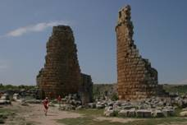
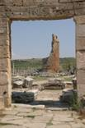
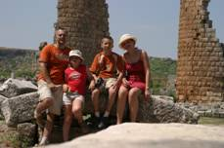
Vstup do města je ozdoben dvěmi hélenistickými bránami.
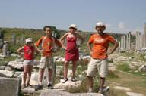
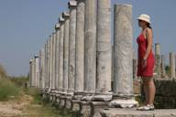
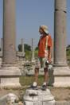
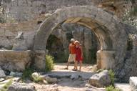
Po vstupu do města se ocitneme na 200m dlouhé arkádové ulici, lemované sloupy.

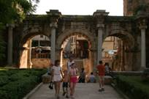
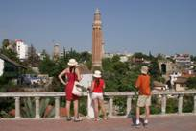
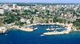
Po prohlídce Perge jsme vyrazili do Antalye, což je jedno z největších měst tureckého středomoří .Antalye je velmi mladé město a tak zde není moc bohatá historie a městský ruch velkoměsta zanikl i mezi památky.Mezi ty hlavní památky patří Kanelovaný minaret z 13. století,Hodinová věž,Zkrácený minaret,Jachtařská marína a Hadrianova brána.
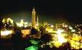
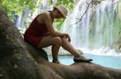
Z ruchu velkoměsta jsme si zajeli ke Kursuanským vodpádům.
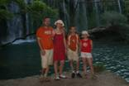
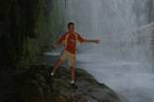
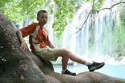
V úterý jsme si trochu odpočli po velkém výletu u moře.
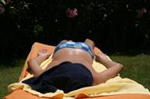
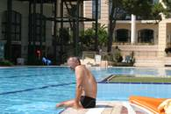
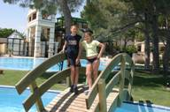
A po odpočinku jsme další den vyrazili na jeep safari do hor . Jezdili jsme polesních cestách a naše první zastávka byla u hradu Sillion.
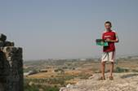
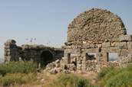

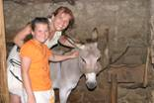
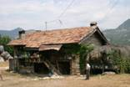
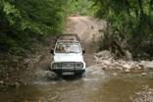
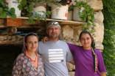
Náš výlet tereňákem pokračoval dál projížděli jsme řeky , navštívili jsme zdejší lidé hor a poznali jejich způsob života , koupali jsme se v zapomenuté řece a najedli se v restauraci Alibaba s krásným rozhledem na Keriz Tepesi,která je vysoká 2004 m.n.m. .
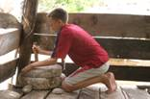
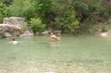
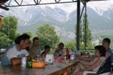
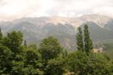
Další den holky odpočívaly na pláži a já s taťkem jsme vyrazili na rafting na řeku Köpru.
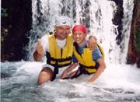
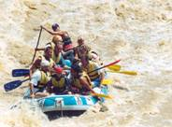

Poslední den jsme opět relaxovali a blbli u moře.
